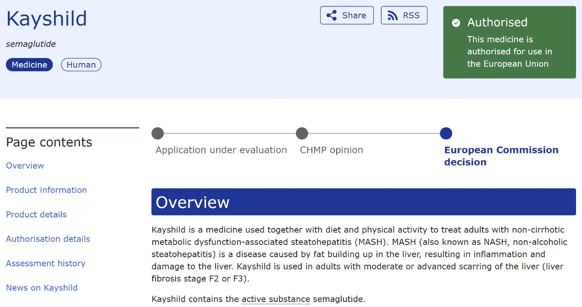
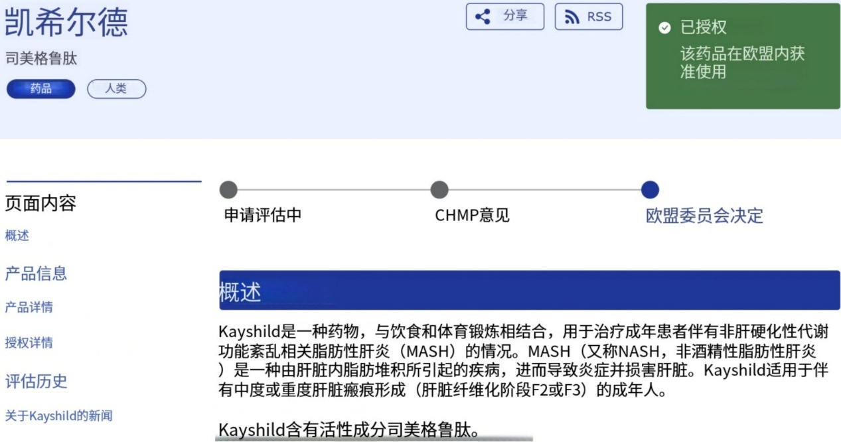
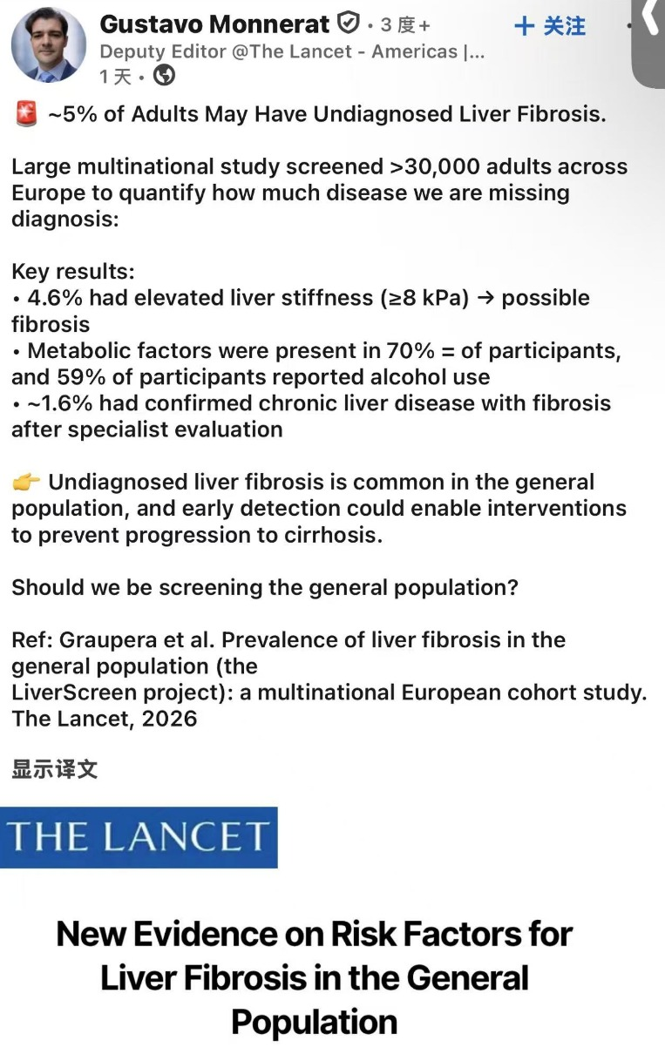
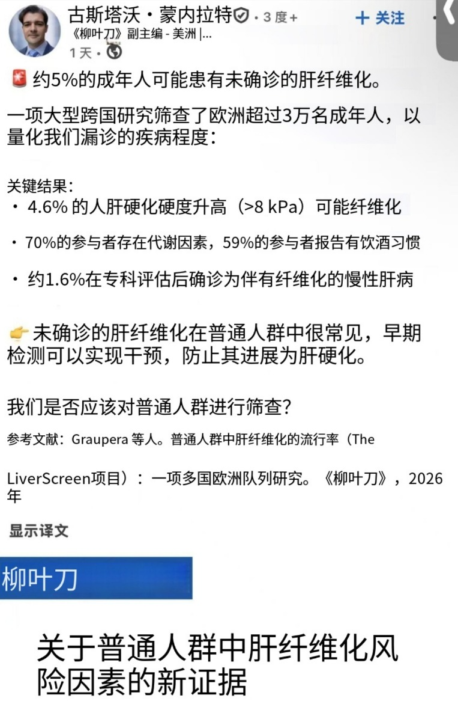

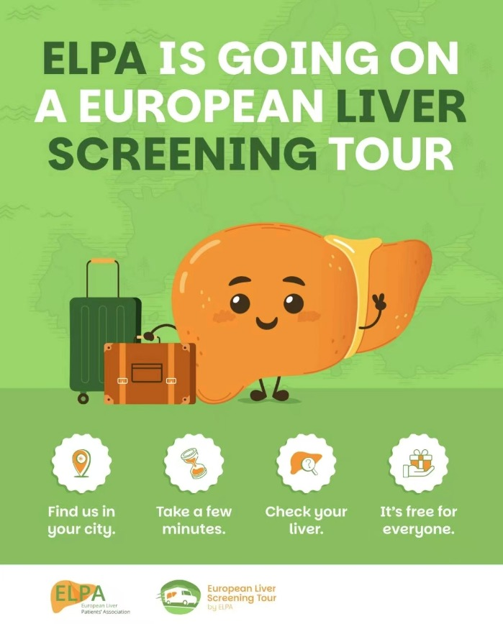


司美格鲁肽MASH适用症欧洲最新获批，该事件属于里程碑意义。去年300049福瑞两个涨停的触发因素系司美格鲁肽MASH适用症在美国FDA获批。
产业上，欧美对Fibroscan的推广应用利好不断。此时的外部实际情况和股价的萎靡，类似于2025年6月份的情况。&nbsp;医药医疗类型标的，如果说有资本市场的通病，就是个体基本面差异巨大，很多时候形成不了集群资金影响力。&nbsp; 从产业角度理解，是金子总会发光。年内欧美大厂推广带来的业绩提升、Echosens二股东方案推出、港股发行三大利好，确定性大

